**ESTRATEGIAS PARA EL MEJORAMIENTO DEL APRENDIZAJE DE INGLÉS EN LA SECCIÓN PRIMARIA DE LA I.E. SAN LUIS GONZAGA DEL MUNICIPIO DE CHINACOTA**

**GRUPO INVESTIGATIVO: ENGLISH WORLD**

Investigadores:

Omar Arley Aguilar

Emerson Adrián Beltrán

Sandra Milena Bustos

Evelyn Juliana Caicedo

Michelle Natalia Carreño

María Valentina Carrillo

Delmira Casadiego

Haslin Gabriela Echeverría

Andrés Felipe Flórez

Anfrid Gisell García

Erika Vanessa García

María Belén González

Yurley Gabriela Jaimes

Moisés David Laguado

Lisbeth Alejandra Leal

Yuliza Mayerly León

Juan Pablo León

Jennifer Daniela Mora

Miguel Andrés Ordoñez

German Guillermo Parrado

María José Peñaranda

Raúl Fernando Peñaranda

Erika Cristina Prieto

Karla Liseth Ramírez

Sebastián Alberto Rangel

Gina Paola Roa

Jairo José Sandoval

Carlos Javier Vera

Robinson Damián Villamizar

Gabriela Marín

Angie Arias

Co-investigadores:

Natalia Jaimes Jaimes

Luz Elvira Bautista Rico

I.E. San Luis Gonzaga-Chinacota

Resumen

La presente investigación fue desarrollada por estudiantes del grado 9C de la I.E. San Luis Gonzaga. El proyecto está amparado bajo la línea de investigación lingüística donde se buscó generar innovación y emprendimiento en el área de inglés de la sección primaria del plantel educativo. Este grupo English World buscó detectar los principales obstáculos presentes en el aula de clase de primaria al iniciar el aprendizaje del inglés. Además, de una manera creativa, motivar e incentivar a toda la comunidad a participar de un aprendizaje integro de este idioma. Inicialmente los estudiantes investigadores propusieron inquietudes tales como ¿Cómo podemos aprender de una manera más fácil? ¿Por qué es tan difícil aprender inglés? ¿Por qué hay poco interés para aprenderlo? De esta manera se planteó la pregunta problematizadora ¿Qué estrategias se pueden utilizar para aprender inglés de una forma más dinámica en la I.E. Colegio San Luis Gonzaga del Municipio de Chinácota?

Posteriormente se definió una trayectoria a seguir: observaciones, aplicación de instrumentos, análisis de datos obtenidos, generación de material didáctico, evaluación sobre la efectividad y aplicación del material. A partir de este punto se realizaron observaciones periódicas con el fin de confirmar las inquietudes planteadas. En primer lugar las observaciones se realizaron en jornadas mañana y tarde para cubrir el 100% de la básica primaria. Luego de haber realizado dichas observaciones se decidió aplicar encuestas y entrevistas a los estudiantes y docentes involucrados, luego se analizaron los datos obtenidos y se procedió a diseñar y crear material adaptado para cada grado de primaria. Finalmente se realizó una reflexión en conjunto con los docentes de primaria sobre la relevancia y aceptación del proyecto y a la vez sobre la experiencia investigativa obtenida por los miembros del grupo English World.

Introducción

Hacer del inglés una asignatura más dinámica y divertida para toda la comunidad gonzagista iniciando desde la sección primaria fue la motivación de los investigadores English World. Teniendo en cuenta que esta investigación tuvo como fin encontrar estrategias que permitieran enseñar el idioma inglés de una forma lúdica y significativa, el primer paso de este proyecto fue realizar un previo estudio y búsqueda de información que sirviera como apoyo y referencia. Desde este punto de vista fue necesario hacer un análisis de estudios a nivel regional/local, nacional e internacional. Es así como el análisis de ocho documentos permitieron comparar el recorrido y etapas investigativas que se siguieron en el contexto educativo San Luis Gonzaga en base a estudios ya culminados.

A nivel regional el mas representativo fue “Las TIC como herramientas de enseñanza del inglés en las instituciones de educación básica primaria de la región”. Este proyecto de investigación fue desarrollado en colegios públicos de Norte de Santander durante un periodo de 18 meses. Se enfocó en los procesos enseñanza del inglés en las instituciones de primaria y sobre el uso que hacen de las TIC en dicho proceso. Las conclusiones más significativas relativas a esta dimensión fueron el impacto real de las TIC en los procesos de aulas de clase en la enseñanza del inglés. El grupo English World en contraste con el proyecto anteriormente mencionado, también reconoce las TIC como parte fundamental en la enseñanza del idioma inglés, es de esta manera como con la ayuda de las TIC y con la experiencia adquirida a través de la investigación, se determinó que el material didáctico seria de ayuda a las docentes de básica primaria de la I.E. San Luis Gonzaga.

A nivel nacional se analizaron tres documentos, entre ellos el que más referencia esta investigación es el proyecto “La enseñanza del inglés en tiempos del plan nacional de bilingüismo en algunas instituciones públicas de Medellín: factores lingüísticos y pedagógicos”, formulado por Liliana María Maturana Patarroyo en el año 2011. Este estudio, de corte mixto e interdisciplinario, se llevó a cabo en cuatro instituciones públicas de la ciudad y contó con la participación de 12 maestras de básica primaria y 111 estudiantes de los grados 4to, 5to y 6to. Se concluyó que estos factores son fundamentales en las relaciones pedagógicas y didácticas que se establecen entre maestras, estudiantes y el inglés como saber específico. Los factores pedagógicos incluyen preparación docente y aplicación de material apropiado para apoyar el proceso de enseñanza-aprendizaje.

Finalmente a nivel internacional igualmente se contrastaron varios proyectos, sin embargo el más relevante para este estudio es “La enseñanza escolar temprana del inglés”. Publicado por María Virginia Mercau en 2007; este proyecto fue desarrollado en México. En primera medida este artículo analizó el panorama actual de la enseñanza escolar de inglés en preescolar y en primaria con la intención de mostrar que solo la calidad de la enseñanza podría garantizar que se cumpla con altos niveles de aprendizaje del idioma en cuestión. Algunas de las conclusiones de Mercau indican que el programa curricular deber ser flexible y diseñado especialmente para niños, además el uso de material didáctico debe apoyar el desarrollo del programa de enseñanza. Finalmente debe haber personal docente capacitado para la enseñanza de inglés a niños y con dominio del idioma. Como reflexión final de este proyecto, es posible analizar que hay varios factores que también se tienen en cuenta en este estudio: el material didáctico, adaptaciones para los estudiantes involucrados y la falta de capacitación docente en el área de inglés.

Conformación del grupo de investigación

El semillero English World está conformado por 33 estudiantes del grado 9C de la I.E. San Luis Gonzaga. Los integrantes son: Omar Arley Aguilar de 17 años, Emerson Adrián Beltrán de 14 años, Andru Mauricio Bolaño de 14 años, Sandra Milena Bustos de 14 años, Evelyn Juliana Caicedo de 14 años, Michelle Natalia Carreño de 17 años, María Valentina Carrillo de 16 años, Delmira Casadiego de 15 años, Haslin Gabriela Echeverría de 14 años, Andrés Felipe Flórez de 14 años, Anfrid Gisell García de 15 años, Erika Vanessa García de 14 años, María Belén González de 15 años, Jessica Milena González de 14 años, Yurley Gabriela Jaimes de 15 años, Moisés David Laguado de 14 años, Lisbeth Alejandra Leal de 14 años, Yuliza Mayerly León de16 años, Juan Pablo León de 16 años, Jennifer Daniela Mora de 14 años, Miguel Andrés Ordoñez de 14 años, Shirley Paola Ordoñez de 16 años, Nicolás Pabón de 17 años, German Guillermo Parrado de 16 años, María José Peñaranda de 14 años, Raúl Fernando Peñaranda de 16 años, Erika Cristina Prieto de 15 años, Karla Liseth Ramírez de 14 años, Sebastián Alberto Rangel de 16 años, Gina Paola Roa de 15 años, Jairo José Sandoval de 19 años, Carlos Javier Vera de 16 años y Robinson Damián Villamizar de 17 años.

A continuación:

Fotografía de grupo

Logo English World

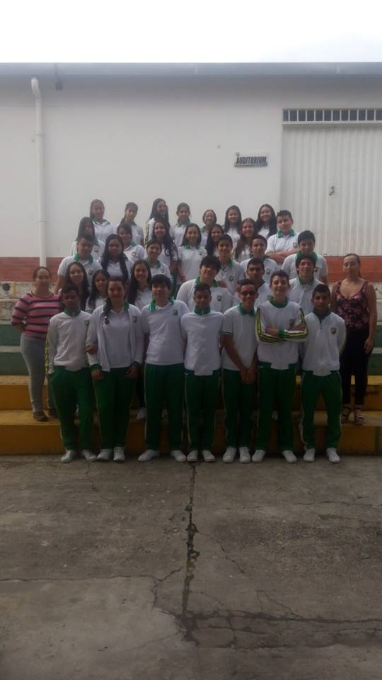



La pregunta como punto de partida

La pregunta se definió durante “El taller de la pregunta”, allí se dio una presentación sobre los pasos a seguir para formalizar un proyecto de investigación. Luego se procedió a ver un video reflexivo donde se explicaba cómo se formulaba una pregunta investigativa y qué características debía contener (Qué, cómo, cuál) y quiénes debían intervenir. Para hacer el taller más activo, se conformaron grupos de tres estudiantes quienes a su vez formularían diferentes preguntas sin importar que estuvieran bien o mal; su tarea era simplemente hacer preguntas sobre qué relevancia o inquietudes tenían respecto al aprendizaje del idioma inglés. En un principio formularon preguntas cerradas pero se les recomendó formular preguntas que contuvieran palabras como "qué, cómo, cuál" para que se pudiera realizar una investigación respecto a ello y no simplemente preguntas que ya tuvieran respuesta y que no tuvieran necesidad de ser investigadas. Algunos tuvieron dudas y no estaban seguros de compartir las preguntas que crearon. Finalmente cada grupo expuso su propia pregunta y se seleccionaron las que más coincidían con lo que se deseaba investigar. Surgieron preguntas tales como: ¿Cómo podemos aprender de una manera más fácil? ¿Por qué es tan difícil aprender inglés? ¿Por qué hay poco interés para aprenderlo?

Al final del taller se redactó la pregunta problema, la cual se concretó de esta manera ¿Qué estrategias pueden utilizar los estudiantes de primaria para aprender inglés de una forma más dinámica en la I.E. Colegio San Luis Gonzaga del Municipio de Chinácota? Después de su planteamiento se realizó una pequeña reflexión sobre la escogencia de la misma. Este fue un proceso enriquecedor tanto para los miembros del semillero English World así como para las docentes co-investigadoras, ya que los estudiantes opinaron que las clases debían ser más dinámicas y menos estrictas, es decir, es necesario encontrar formas de incluir todos los temas dentro de actividades lúdicas que faciliten la comprensión y adquisición de conocimientos.

El problema de investigación

Teniendo en cuenta los encuentros que se realizaron para fortalecer el semillero "English World", los estudiantes detectaron que la principal inquietud es encontrar estrategias o formas de aprender el idioma inglés de manera fácil, ya que por experiencias previas les resulta una materia aburrida, poco usual en el medio que los rodea y sobre todo difícil de aprender. En contraste también reconocen que este idioma es de gran importancia hoy día, ya que debido a la globalización, el requerimiento de este idioma es indispensable. Se reflexionó sobre la importancia de los padres de familia dentro del proceso; es decir, la carencia de conocimientos sobre este idioma es otro obstáculo en el proceso de aprendizaje ya que no pueden dirigir correctamente a sus hijos. También se determinó a través de un pequeño sondeo hecho durante los encuentros que la mayor dificultad es hablar y escuchar el idioma. Al no tener un ambiente bilingüe, los estudiantes están restringidos a trabajar material escrito en inglés y por esta razón las habilidades lectoras son mayores que las de habla y escucha.

Igualmente las docentes co-investigadoras reconocen que el problema debe ser tratado de inmediato puesto que los estudiantes expresan que están cansados de la monotonía de las clases y las dificultades que encuentran para sobresalir en esta área. A menudo resaltan que el inglés es visto como un sinnúmero de actividades donde sólo se integran reglas gramaticales que son difíciles de memorizar, integrar o recordar al mismo tiempo a pesar de que se recalque en el mismo tema año tras año.

En conclusión, lo que se desea con este estudio es que a través del grupo de investigación se encuentre una alternativa que beneficie a todos los estudiantes de primaria de la Institución San Luis Gonzaga, y de ser posible a futuro tener incidencia en los grados superiores del mismo plantel educativo.

Trayectoria de la indagación

En primer lugar es necesario describir la población objeto de estudio. Se trabajó con el 100% de la sección primaria de la I.E. San Luis Gonzaga de las jornadas mañana y tarde, iniciando con el grado transición y finalizando con el grado quinto. Cabe mencionar que cada grado cuenta con dos cursos, es decir que en total se realizó la investigación con doce grupos de primaria, quienes en promedio suman un total de 273 estudiantes.

La trayectoria de indagación se basó en cuatro fases: 1. Observación de las clases de inglés de primaria jornadas mañana y tarde, 2. Creación de los instrumentos para recolección de datos, 3. Tabulación, Análisis y resultado de los datos obtenidos con la aplicación de los instrumentos, 4. Creación de material didáctico para implementar en las clases de inglés en primaria y entrega del mismo a los docentes correspondientes.

Describiendo la metodología empleada se definió que “La búsqueda de estrategias para el mejoramiento del aprendizaje del idioma inglés en la I.E. San Luis Gonzaga” es una investigación descriptiva donde se obtuvieron resultados de carácter cualitativo y cuantitativo. En cuanto a datos cualitativos se realizaron observaciones durante dos semanas consecutivas, de esta forma las observaciones permitieron que con las salidas de campo se explorara el ambiente de estudio en la sección primaria. De esta forma los investigadores pudieron analizar a los estudiantes de básica primaria y a la vez identificar los problemas más notorios dentro de los diferentes grados. Otro de los instrumentos aplicados y que proporcionó resultados cualitativos fue la entrevista; con este instrumento se reconocieron las posturas y opiniones de cada uno de los docentes de primaria al igual que las de la docente especializada que acompaña el proceso. En cuanto a los resultados cuantitativos se aplicaron encuestas con preguntas de opción de respuesta en la escala de Likert. La aplicación de las encuestas permitió analizar opiniones y hechos específicos.

Recorrido de las trayectorias de indagación

Como se mencionó anteriormente la trayectoria de indagación contempló cuatro fases:

1. Observación de las clases de inglés de primaria jornadas mañana y tarde: los 33 estudiantes investigadores se subdividieron en grupos de dos o tres, de esta manera pudieron cubrir la población total de primaria. Cada grupo realizó observaciones por espacio de dos semanas consecutivas, tomando notas de los hechos que se dieron durante ese tiempo y resaltando los temas que se trabajaron durante cada clase.

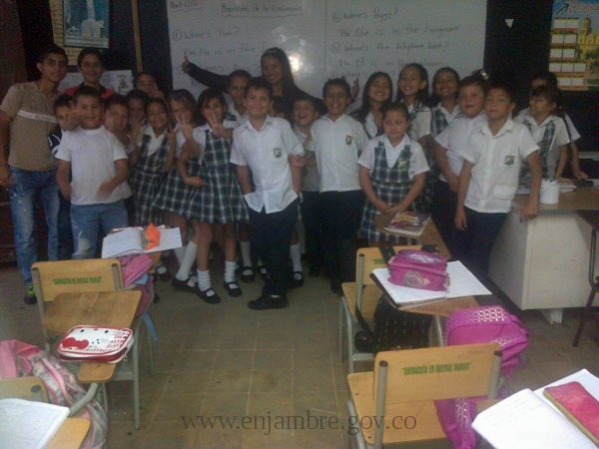

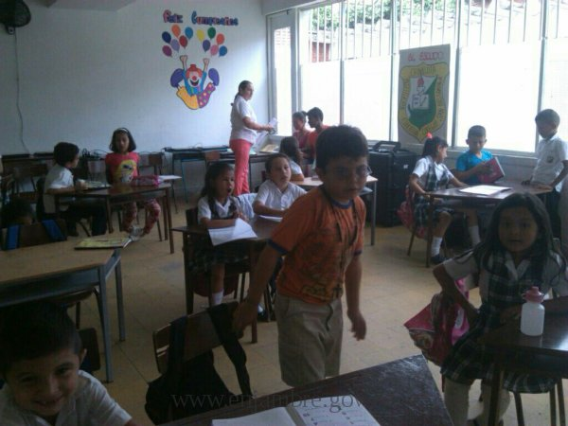

1. Creación de los instrumentos para recolección de datos: para la creación de los instrumentos fue necesario desarrollar una discusión durante uno de los encuentros del semillero. Se indicó que para recolectar datos era necesario aplicar encuestas y proponer posibles preguntas coherentes al grado de los estudiantes y al tema que se quería investigar. De este modo los estudiantes investigadores propusieron posibles preguntas cerradas para que el análisis fuera más específico. Así se seleccionaron las más pertinentes para crear la encuesta y la entrevista dirigida a los docentes de primaria.

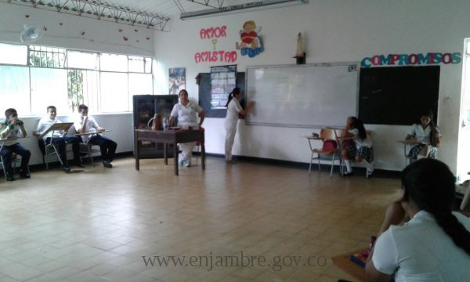

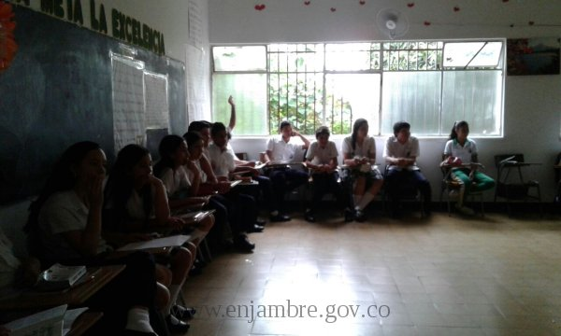

1. Tabulación, Análisis y resultado de los datos obtenidos con la aplicación de los instrumentos: cada subgrupo de investigadores se dirigió al grupo en el cual realizo la observación para aplicar las encuestas. Se seleccionaron únicamente 10 estudiantes por cada grado y la totalidad de docentes para la aplicación de las entrevistas. Una vez obtenidos los resultados se procedió a realizar una tabulación con el fin de obtener información estadística. Los subgrupos analizaron y realizaron un conteo de las encuestas analizando todas las preguntas y luego las entrevistas.

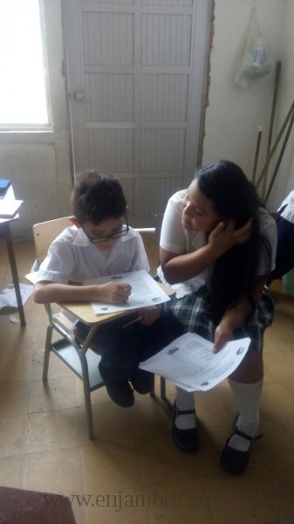

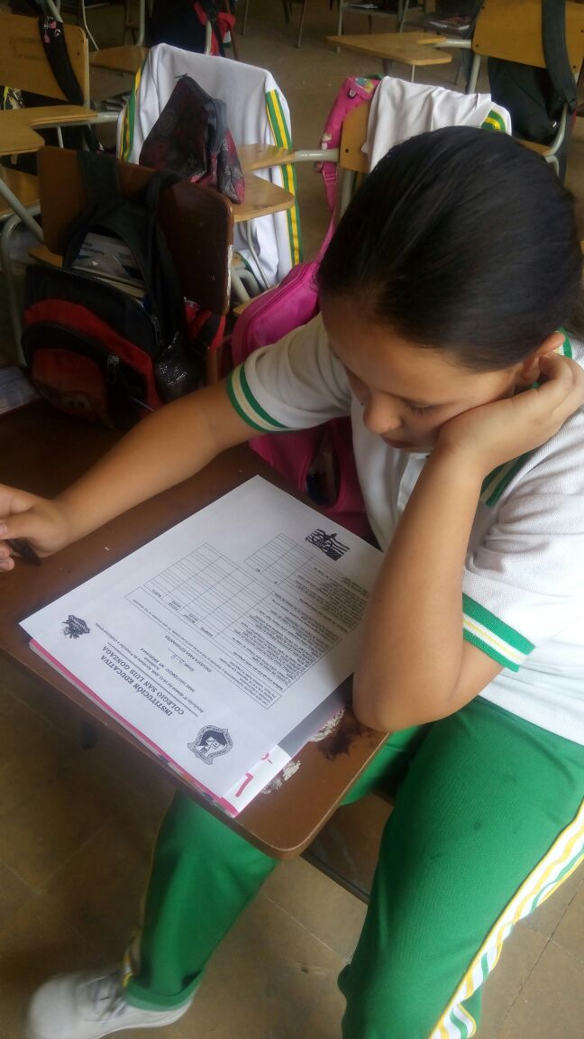

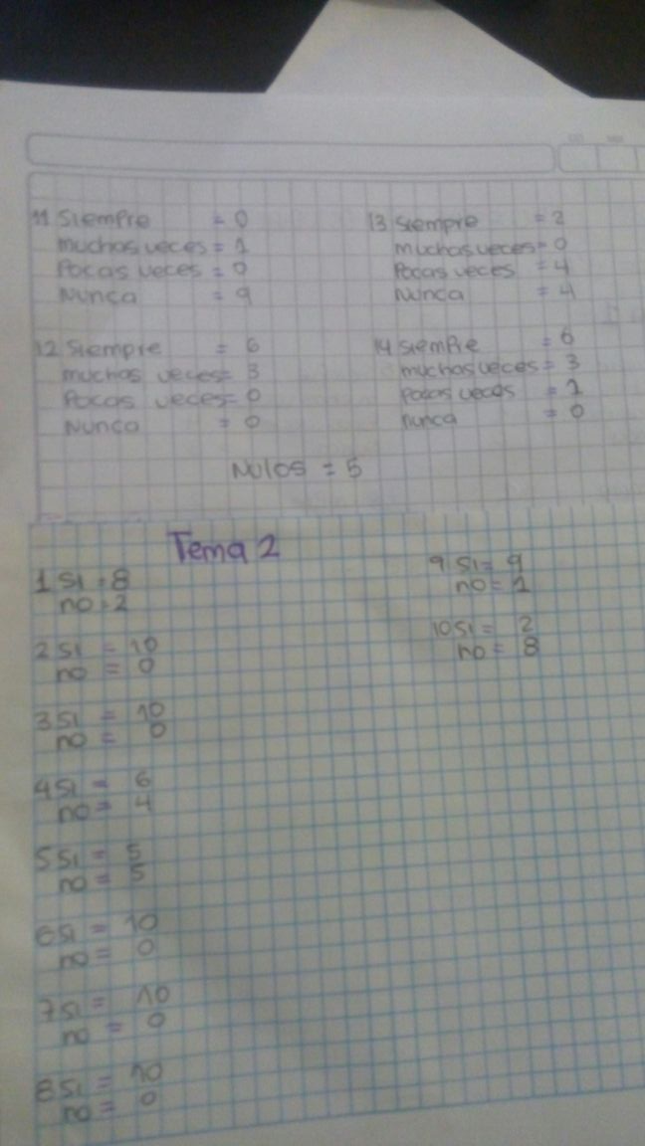

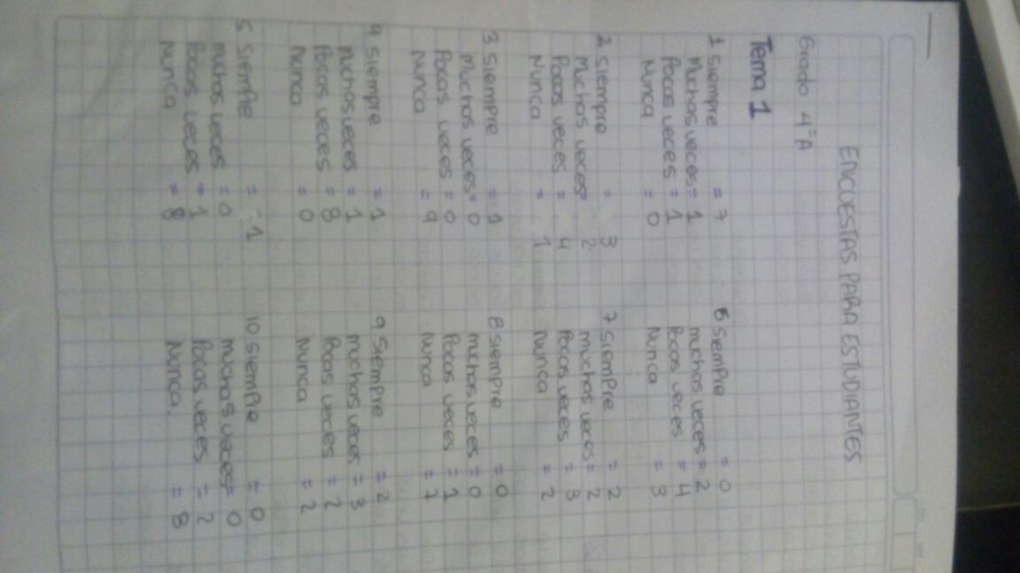

1. Creación de material didáctico para implementar en las clases de inglés en primaria y entrega del mismo a los docentes correspondientes. El último y más importante punto de la trayectoria fue este. Igualmente en un taller dedicado únicamente al diseño del material, cada subgrupo discutió (teniendo en cuenta lo analizado durante el proceso de observación) cual sería el material más apropiado, creativo y lúdico para cada grado. Este proceso no fue fácil ya que cada investigador tenía sus propias pero finalmente cada subgrupo decidió el material que desarrollarían y el los implementos necesarios para fabricarlo. Después de una semana de arduo trabajo, los estudiantes de primaria recibieron el material didáctico que reposaría en la biblioteca de la I.E. para que ambas jornadas tuvieran acceso al mismo.

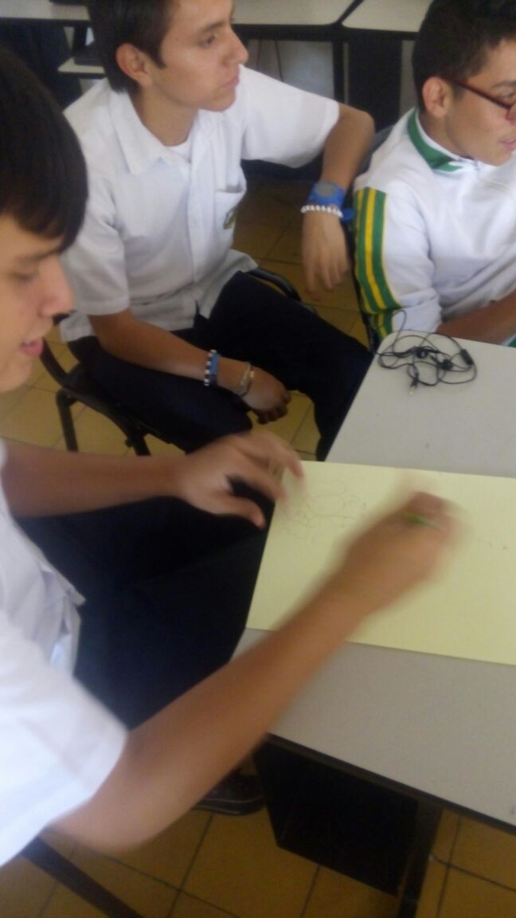

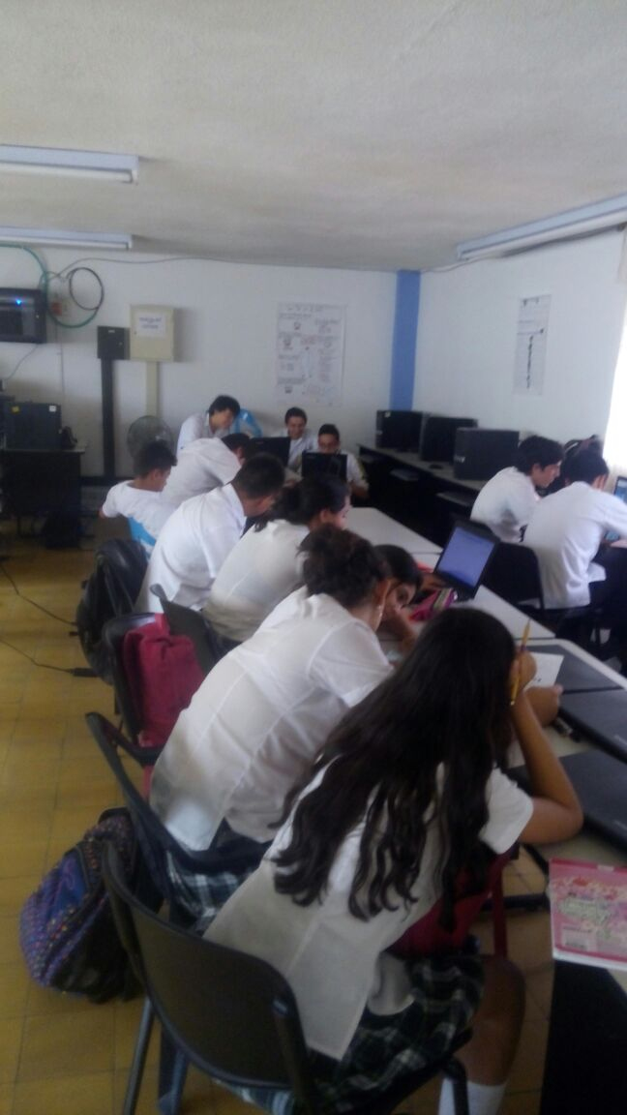

Reflexión y análisis de resultados

Analizando las observaciones hechas por los investigadores, se determinó que la una sola docente perteneciente al colegio se encarga de dar la clase de inglés a sus estudiantes. En cuanto a los demás grados de primaria, las demás docentes optaron por contratar una docente especializada y externa al colegio para encargarse de estas clases. Ante la falta de preparación en esta área, la opción más viable para los docentes de básica primaria es dar esa intensidad horaria a una docente con conocimientos propios del idioma inglés.

Reflexionando sobre las encuestas, se dividió la encuesta en dos partes; la primera parte contenía 14 preguntas con opción de repuesta de escala de Likert. Aquí se propusieron varias preguntas sobre cómo era el desarrollo de la clase, sin embargo en esta reflexión se analizaran las que tuvieron directo impacto en la evolución de esta investigación. En la segunda parte de la encuesta se propusieron 10 preguntas cerradas con opción de “si” o “no”. Igualmente se analizaron las que más influyeron en la investigación.

De los 120 estudiantes encuestados, 90 contestaron que les gusta la clase de inglés. Sin embargo los 30 estudiantes restantes contestaron que algunas veces, pocas veces o nunca. La segunda pregunta enfatizaba en el uso de fichas para el desarrollo de la clase, aquí únicamente 52 estudiantes indicaron que siempre y el 68 restante con diferentes opiniones. La sexta pregunta resaltaba el uso de sopas de letras o crucigramas, aquí únicamente 26 estudiantes contestaron siempre mientas que los 94 restantes con diferente opción. La pregunta 9 enfatizo sobre el uso de loterías o escaleras para amenizar la clase de inglés, aquí solo 44 estudiantes respondieron siempre y los 76 restantes tuvieron diferente respuesta. La pregunta 10 hacía referencia al uso de flash cards o videos durante las clases, aquí solo 26 estudiantes respondieron siempre y los 96 restantes con diferente opción (Anexo 1).

La segunda parte de la encuesta estuvo dirigida hacia la percepción de los niños de primaria hacia el gusto por la clase de inglés. 96 estudiantes respondieron que les gusta la clase de inglés y solo 24 respondieron no. En cuanto al manejo de la clase, 116 respondieron que les gusta cómo se trabaja la clase de inglés y 4 que no. La siguiente pregunta fue sobre las indicaciones que la docente daba en clase, 94 respondieron que entendían claramente todas las instrucciones y 24 que no. Finalmente la última pregunta analizada fue sobre la participación en la clase, se obtuvo que 74 estudiantes sienten temor por hablar o expresarse en inglés.

Aunque se reconoce que labor realizada por la docente de la institución y también por la docente externa es buena y bien aceptada por los estudiantes; con los resultados obtenidos en la primera parte de la encuesta se demostró que la aplicación de material pedagógico durante las clases es indispensable y que los estudiantes lo requieren para mejorar y reforzar su proceso de aprendizaje.

Respecto a las entrevistas aplicadas a las docentes, se determinó en su mayoría, a los docentes no les gusta dar la clase de inglés ya que les parece difícil y no cuentan con la preparación requerida para enseñarla correctamente. En contarte manifestaron que les gustaría que en la institución hubiera material didáctico para trabajar con los niños. Inclusive un docente respondió que era necesario que hubiera una docente especializada para hacerse cargo de estas clases. Por otra parte, la docente externa respondió la entrevista de forma más positiva indicando que tiene dominio del área y que le gusta enseñar a los niños. También indicó que el uso de materia sería una herramienta valiosa que ayudaría a los estudiantes a mejorar y motivar el aprendizaje del idioma inglés (Anexo 2)

Conclusiones

En general cada miembro del grupo English World comprendió que aunque se pueden establecer opiniones hipotéticas sobre los individuos objeto de investigación, es a través de hechos reales como observación, encuestas o entrevistas que se puede ver que hay diferentes puntos de vista de acuerdo a la edad y nivel cognitivo de los estudiantes de primaria.

Por otra parte se concluyó que la aplicación de estrategias de investigación en las instituciones públicas del país es una excelente estrategia que cambia el tradicional estilo de aprendizaje donde el docente dirige a los estudiantes y estos obedecen al pie de la letra. Con el estilo de enseñanza investigativo esta tradición es abolida y los roles tanto de docentes como de estudiantes son diferentes. Aquí se refleja mayor participación y compromiso por parte de los estudiantes, ya que llegan a ser exploradores y descubridores de conocimiento, lo que es más significativo que aprenderlo solo del profesor. Por otra parte el docente debe integrarse como un guía orientador quien da instrucciones e interviene cuando es necesario. En otras palabras la investigación es la nueva cultura del proceso de enseñanza-aprendizaje.

Bibliografía

Castillo, R & Blanco, A. (2005). Elementos de una propuesta para la enseñanza del Inglés: una mirada a seis contextos. Descargado de: <http://cidc.udistrital.edu.co/investigaciones/documentos/revistacientifica/rev7/Unidad%209%20pags%20153-181.pdf>

Izquierdo, I & Ayala, L. (2015). Implementación de la aplicación duolingo como instrumento para mejorar y fortalecer el aprendizaje del idioma inglés en los estudiantes de 4to grado en la Institución Educativa Santo Domingo Vidal del municipio de Chimá departamento de córdoba. Descargado de: <http://repository.libertadores.edu.co/bitstream/11371/255/1/IgnacioIzquierdoAyala.pdf>

Jaimes,C & Jaimes, Manuel. (2014). “Las TIC como herramientas de enseñanza del inglés en las instituciones de educación básica primaria de la región. <http://www.computadoresparaeducar.gov.co/PaginaWeb/images/biblioteca/InvestigaTIC/Region%202/INvestigacion%203/articulo.pdf>

Maturana, L. (2011). La enseñanza del inglés en tiempos del plan nacional de bilingüismo en algunas instituciones públicas: factores lingüísticos y pedagógicos. Descargado de: <http://www.scielo.org.co/pdf/calj/v13n2/v13n2a06>

Mercau, M. (2007). La enseñanza escolar temprana del inglés. Descargado de: <http://www.uam.mx/difusion/casadeltiempo/24_iv_oct_2009/casa_del_tiempo_eIV_num24_43_46.pdf>

Pozzo, M. (2009). La enseñanza de lenguas extranjeras en Argentina. Descargado de: <http://www.redalyc.org/pdf/162/16220868002.pdf>

Trigos, A. (2014) Diseño e implementación de un software educativo como estrategia metodológica de apoyo a las pruebas icfes saber 11 en el componente mecánica clásica de la asignatura de física, para la institución educativa Fray José María Arévalo del municipio de la Playa de Belén, Norte de Santander. Descargado de: <http://repositorio.ufpso.edu.co:8080/dspaceufpso/bitstream/123456789/308/1/25084.pdf>

Zeuch, E. & Gregson, M. (2015). La enseñanza del inglés en la escuela pública Venezolana: evidencias, experiencias y perspectivas. Descargado de: <https://www.teachingenglish.org.uk/sites/teacheng/files/F145%20Venezuela_combined_FINAL_V2.pdf>

Agradecimientos

En primer lugar el desarrollo del presente proyecto se dio gracias a la participación de los estudiantes del grado 9C quienes desde el año 2015 aceptaron hacer parte de esta significativa travesía que tantas enseñanzas nos ha dejado. Igualmente se agradece a los docentes de la sección primaria de la I.E. San Luis Gonzaga por su gran colaboración en el proyecto, por permitir que los investigadores hicieran parte (de algún modo) de la clase de inglés y que las entrevistaran basados en la experiencia vivida durante el tiempo de observaciones. También se agradece enormemente a todos los estudiantes de primaria por su colaboración con la aplicación y honestas respuestas dadas en las encuestas, ya que sin ellos este proyecto no tendría sentido. De la misma manera se agradece a la asesora del proyecto enjambre Andrea Albarracín por su constante apoyo y paciencia tanto con las docentes co-investigadoras como con los estudiantes del semillero y al asesor Jesús Álvarez por el interés y apoyo brindado durante el trayecto final de la investigación. Finalmente se agradece al señor rector del colegio en mención José Gregorio Bautista por ser la persona que impulso el proyecto en un primer momento, impulsando a los nuevos docentes a hacer uso de la investigación en nuestra diaria labor pedagógica.

Anexo 1



**INSTITUCIÓN EDUCATIVA**

**COLEGIO SAN LUIS GONZAGA**

**Resolución N° 004444 del 14-11-2008. Aprobado de Preescolar a Undécimo Grado Académico**

**DANE 154172000247 NIT 890501444-6**

**Grado __________**

**ENCUESTA PARA ESTUDIANTES**

Lee cada pregunta cuidadosamente y responde lo más preciso que te sea posible. En esta encuesta no hay respuesta correctas ni equivocadas.

Realiza una X en la respuesta que escogiste.

Por favor, contesta todas la preguntas.

|  |  |  |  |  |
| --- | --- | --- | --- | --- |
| **Rellena una opción por cada pregunta.** | **SIEMPRE** | **MUCHAS VECES** | **POCAS VECES** | **NUNCA** |
| Te gustan las clases de ingles. |  |  |  |  |
| Tu profesor utiliza fichas para trabajar en clase de ingles. |  |  |  |  |
| Tu profesor realiza obras de teatro sencillas en ingles. |  |  |  |  |
| Tu profesor te ha enseñado canciones en inges |  |  |  |  |
| tu profesor realiza dinámicas en clase de ingles. |  |  |  |  |
| En las clases de ingles resuelven crucigramas o sopas de letras. |  |  |  |  |
| Has aprendido y presentado diálogos en ingles. |  |  |  |  |
| Aprendes vocabulario de ingles por medio de mímicas. |  |  |  |  |
| Te gusta jugar con loterías, escaleras para aprender ingles. |  |  |  |  |
| tu profesor utilice materiales como videos, flash cards u otros en clase de ingles. |  |  |  |  |
| Tu profesor(a) pasa películas o videos de ingles. |  |  |  |  |
| Las clases de ingles son interesantes. |  |  |  |  |
| Tu profesor asigna tareas que puedes realizar con los materiales que tienes en casa. |  |  |  |  |
| Tu profesor te anima a participar en las clases de ingles. |  |  |  |  |

|  |  |  |
| --- | --- | --- |
| **Rellena una opción por cada pregunta.** | **SI** | **NO** |
| Te gusta el idioma ingles? |  |  |
| Te gusta como tu profesor da las clases de ingles? |  |  |
| Tu profesor da indicaciones claras sobre lo que debes hacer en clase de ingles? |  |  |
| Tu profesor utiliza diferentes estrategias para que todos los estudiantes participen en la clase? |  |  |
| Te da miedo hablar o escribir en ingles? |  |  |
| Crees que es importante saber ingles? |  |  |
| Crees que puedes aprender ingles? |  |  |
| La mayoría de estudiantes participa en las clases de ingles? |  |  |
| Te parece fácil aprende ingles? |  |  |
| Te parece dificl aprender ingles? |  |  |

Resultados primera parte:

|  |  |  |  |  |
| --- | --- | --- | --- | --- |
| **Rellena una opción por cada pregunta.** | **SIEMPRE** | **MUCHAS VECES** | **POCAS VECES** | **NUNCA** |
| Te gustan las clases de ingles. | 90 | 14 | 10 | 6 |
| Tu profesor utiliza fichas para trabajar en clase de ingles. | 52 | 14 | 28 | 16 |
| Tu profesor realiza obras de teatro sencillas en ingles. | 14 | 6 | 18 | 82 |
| Tu profesor te ha enseñado canciones en inges | 22 | 20 | 60 | 18 |
| tu profesor realiza dinámicas en clase de ingles. | 38 | 14 | 14 | 56 |
| En las clases de ingles resuelven crucigramas o sopas de letras. | 26 | 24 | 30 | 36 |
| Has aprendido y presentado diálogos en ingles. | 54 | 18 | 30 | 20 |
| Aprendes vocabulario de ingles por medio de mímicas. | 30 | 10 | 26 | 54 |
| Te gusta jugar con loterías, escaleras para aprender ingles. | 44 | 30 | 16 | 30 |
| tu profesor utilice materiales como videos, flash cards u otros en clase de ingles. | 26 | 8 | 20 | 66 |
| Tu profesor(a) pasa películas o videos de ingles. | 24 | 18 | 8 | 70 |
| Las clases de ingles son interesantes. | 70 | 22 | 14 | 14 |
| Tu profesor asigna tareas que puedes realizar con los materiales que tienes en casa. | 38 | 18 | 26 | 30 |
| Tu profesor te anima a participar en las clases de ingles. | 68 | 28 | 16 | 8 |

Resultados segunda parte:

|  |  |  |
| --- | --- | --- |
| **Rellena una opción por cada pregunta.** | **SI** | **NO** |
| Te gusta el idioma ingles? | 96 | 24 |
| Te gusta como tu profesor da las clases de ingles? | 116 | 4 |
| Tu profesor da indicaciones claras sobre lo que debes hacer en clase de ingles? | 94 | 26 |
| Tu profesor utiliza diferentes estrategias para que todos los estudiantes participen en la clase? | 96 | 24 |
| Te da miedo hablar o escribir en ingles? | 46 | 74 |
| Crees que es importante saber ingles? | 100 | 20 |
| Crees que puedes aprender ingles? | 116 | 4 |
| La mayoría de estudiantes participa en las clases de ingles? | 72 | 48 |
| Te parece fácil aprende ingles? | 90 | 30 |

Anexo 2



**INSTITUCIÓN EDUCATIVA**

**COLEGIO SAN LUIS GONZAGA**

**Resolución N° 004444 del 14-11-2008. Aprobado de Preescolar a Undécimo Grado Académico**

**DANE 154172000247 NIT 890501444-6**

Nombre del docente: _____________________________________ Grado: _______________

**ENTREVISTA PARA DOCENTES DE PRIMARIA**

NOTA: Realizamos esta encuesta para recopilar información sobre la metodología y materiales utilizados por los docentes de primaria en la enseñanza del idioma ingles, con el fin de aportar y colaborar en esta difícil tarea.

Por favor lea las preguntas y responda de acuerdo a su criterio.

1. ¿Te gusta dictar la clase de ingles? SI_____ NO _____

Por qué?

1. ¿Te parece fácil o difícil dictar la clase de ingles? SI _____ NO _______

Por qué?

1. ¿Qué metodología utilizas para dictar las clases de ingles?
2. ¿Qué interés demuestran los estudiantes en las clases?
3. ¿Cual crees que es el mejor método para la enseñanza del ingles?
4. ¿Qué materiales usas en tus clases de ingles?
5. ¿Qué dinámicas has realizado en las clases de ingles con tus estudiantes?
6. ¿Los estudiantes participan activamente en las clases de ingles?
7. ¿Cuales crees que son las actividades que más les gusta y menos les gusta realizar a los estudiantes?
8. ¿Con materiales o recursos didácticos te gustaría que contara la institución para dictar las clases de ingles?
9. ¿Qué materiales o actividades crees que motiven más a los estudiantes hacia el aprendizaje del ingles? Por qué?
10. ¿Por cuales temas se interesan más los estudiantes en las clases de ingles?

¡GRACIAS POR SU COLABORACION!

Anexo 3 Fotografías

